Bac S 2013 Nouvelle-Calédonie http://labolycee.org
EXERCICE II – L’ACIDIFICATION DES OCÉANS (9 points)

Moules et huîtres menacées par l’acidification des océans
Depuis le début de l’ère industrielle, les émissions anthropiques (1) de dioxyde de carbone (CO₂) dans l’atmosphère ont fortement augmenté …

Frédéric Gazeau, chercheur à l’Institut Néerlandais d’Écologie, et ses collègues dont Jean-pierre Gattuso, directeur de recherche au laboratoire d’Océanographie de Villefranche-sur-mer (CNRS/Université Pierre et Marie Curie) ont examiné la réponse des huîtres et des moules cultivées en Europe à l’acidification des océans.

Les résultats, publiés dans la revue Geophysical Research Letters, sont sans appel : ils montrent pour la première fois que ces mollusques seront directement affectés par le bouleversement en cours de la composition chimique de l’eau de mer. Au-delà de leur intérêt commercial, les moules et les huîtres rendent des services écologiques très importants : elles créent par exemple des habitats permettant l’installation d’autres espèces, contrôlent en grande partie les flux de matière et d’énergie et sont d’importantes proies pour les oiseaux au sein des écosystèmes qui les abritent. Un déclin de ces espèces aurait donc des conséquences graves sur la biodiversité des écosystèmes côtiers et sur les services qu’elles rendent aux populations humaines.

Note (1) : anthropique : lié aux activités humaines.
d’après http://www2.cnrs.fr/communique/1054.htm
http://www.science.gouv.fr/fr/actualites/bdd/res/2555/moules-et-huitres-menaces-par-l-acidifiaction-des-oceans/

Dans cet exercice on s’intéresse :
- dans les parties 1 et 2, au processus dit « acidification de l’océan » et à ses conséquences sur les organismes calcificateurs comme les coraux et les mollusques qui fabriquent un squelette ou une coquille calcaire ;
- dans la partie 3 à la surveillance par satellite du dioxyde de carbone à l’origine de ce phénomène.

Les parties 1, 2 et 3 sont indépendantes les unes des autres.

1. Acidification des océans

Les documents utiles à la résolution de cette partie sont donnés en fin de l’exercice.

1.1. Que peut-on déduire des courbes du document1 ?

1.2. Aujourd’hui, les océans ont un pH voisin de 8,1 soit 0,1 unité plus faible qu’au moment de la révolution industrielle.

1.2.1. À partir des documents 2 et 3, montrer qu’une augmentation de la quantité de dioxyde de carbone dans l’atmosphère conduit à une diminution du pH dans l’eau.

1.2.2. Montrer qu’une diminution de 0,1 unité pH au voisinage de 8,1 représente une augmentation de la concentration en ions oxonium [H₃O⁺] d’environ 30%.

2. Le carbone dans les océans

Le carbone est principalement présent dans les océans sous trois formes qui coexistent : l’ion carbonate CO₃^{2–}(aq), l’ion hydrogénocarbonate HCO₃–(aq) et l’acide carbonique H₂CO₃(aq). Ce dernier étant instable en solution aqueuse, s’écrit CO₂(aq) + H₂O().
On note K_{a} la constante d’acidité associée au couple acide / base noté HA / A–. On peut montrer que
pH = pK_{a} + log(). Soient K_{a1} et K_{a2} les constantes d’acidité des couples associés aux espèces carbonées des réactions 1 et 2 du document 3.
On pose C_{T} = [CO₂] + [HCO₃–] + [CO₃^{2–}].
Le diagramme du document 4 représente les variations en fonction du pH des rapports :
α₁ = , α₂ = , α₃ = .
2.1. Déduire de ce diagramme les valeurs de pK_{a1} et pK_{a2}.

2.2. Placer sur un diagramme les domaines de prédominance des espèces CO₂(aq), HCO₃–(aq) et
CO₃^{2–}(aq).

2.3. Évaluer α₁, α₂ et α₃ dans les océans.

2.4. La variation de pH observée a-t-elle modifié de manière notable la valeur de α₂ ?

2.5. Quelle est la conséquence de l’augmentation du dioxyde de carbone dissous pour les organismes marins qui ont une coquille à base de carbonate de calcium ? Justifier à l’aide d’un des documents.

3. Étude du mouvement du satellite IBUKI

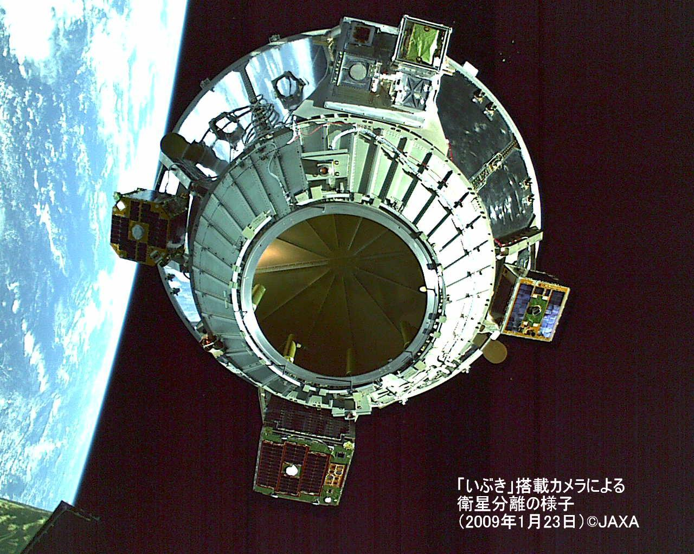
Le début de l’année 2009 a marqué le début d’une ère nouvelle dans l’étude du changement climatique, avec le lancement par les japonais du premier satellite du monde consacré à l’observation des gaz de l’atmosphère terrestre qui contribuent au réchauffement climatique. Le satellite appelé IBUKI, ce qui signifie « souffle » en japonais, est équipé de capteurs de haute précision qui peuvent sonder environ 56 000 points sur la planète. L’agence spatiale japonaise a décidé de diffuser gratuitement les données du satellite aux scientifiques du monde entier. Elles seront utilisées notamment pour étudier des modèles du cycle du carbone actuellement utilisés pour tenter non seulement de reconstituer les flux entre les différents réservoirs (sols, air, eau, biosphère) mais aussi pour tenter de reconstituer les flux d’émissions anthropiques.
D’après http://sciences.blogs.liberation.fr/home/2009/01/le-japon-lance.html

Le satellite IBUKI

Pour réaliser ces mesures, le satellite IBUKI tourne autour de la Terre suivant une trajectoire circulaire qui passe au-dessus des pôles à l’altitude z = 667 km.
Pour régler les appareils de mesure, il a fallu déterminer la durée entre deux passages successifs du satellite au-dessus de l’un des pôles.

Données :
- rayon de la Terre : R_{T} = 6,38×10³ km ;
- masse de la Terre : M_{T} = 5,98×10²⁴ kg ;
- masse du satellite IBUKI : m_{S} = 1,75×10³ kg ;
- constante de gravitation universelle : G = 6,67×10^{–11} N.m².kg⁻² ;
- expression de l’intensité de la force d’interaction gravitationnelle F entre deux corps de mase M_{A}
et M_{B}, de centres A et B, distants de d = AB : F = ;
- le mouvement du satellite est considéré comme circulaire uniforme ;
- la valeur a de l’accélération d’un satellite, en mouvement circulaire uniforme, de vitesse orbitale v autour d’un astre, sur une orbite de rayon r, a pour expression : a = .
3.1. Représenter sans souci d’échelle sur un schéma : la Terre, le satellite IBUKI et la force d’interaction gravitationnelle exercée par la Terre sur le satellite IBUKI supposé ponctuel.

3.2. En appliquant la deuxième loi de Newton, calculer la valeur de la période de rotation du satellite autour de la Terre, en détaillant les étapes du calcul.

DOCUMENTS DE L’EXERCICE II

Document 1 – Évolution depuis 1958 de la composition en CO₂ dans l’atmosphère à Mauna Loa (Hawaï), de la pression de CO₂ dans l’océan, du pH de l’océan.
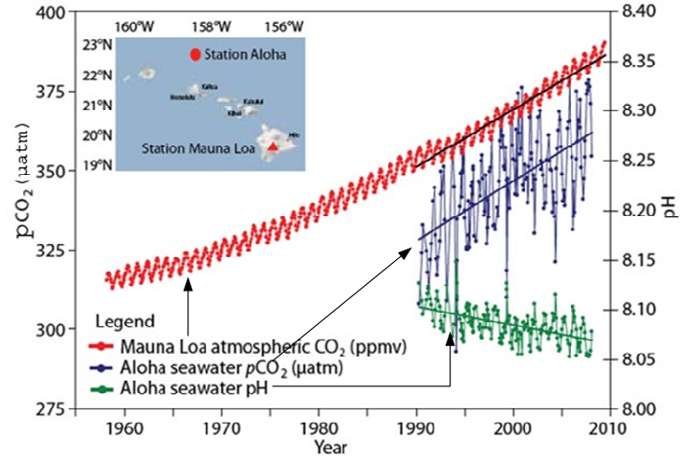
La courbe représentant la concentration en dioxyde de carbone dans l’atmosphère exprimée en ppmv (partie par million par volume) n’est qu’une indication de l’évolution de cette concentration sans souci d’échelle.
Afin de comparer le contenu en CO₂ de l’atmosphère et de l’eau de mer, on définit la pression de CO₂ dans l’océan :
pCO₂= où β est le coefficient de solubilité du CO₂.

Document 2 – Loi de Henry
La dissolution d’un gaz dans l’eau obéit à la loi de Henry selon laquelle à température constante, la concentration C du gaz dissous est proportionnelle à la pression partielle p qu’exerce ce gaz au-dessus du liquide.
À chaque instant un pourcentage constant des molécules du gaz dissous dans la phase liquide repasse à l’état gazeux et s’échappe du liquide mais dans le même temps le même pourcentage des molécules de ce gaz passe en solution. Lorsque les deux flux se compensent, l’équilibre de saturation est atteint, soit pour le dioxyde de carbone :
CO₂ (g) CO₂ (aq)

Document 3 - Réactions d’équilibre des espèces carbonées
Dans les eaux de surface de l’océan, le carbone se présente sous trois formes minérales dissoutes en équilibre chimique selon les réactions ci-dessous :
CO₂ (aq) + 2H₂O () H₃O⁺ (aq) + HCO₃– (aq) (Réaction 1)
HCO₃– (aq) + H₂O () H₃O⁺ (aq) + CO₃^{2–} (aq) (Réaction 2)

Document 4 - Variation en fonction du pH des rapports α₁,α₂ et α₃.
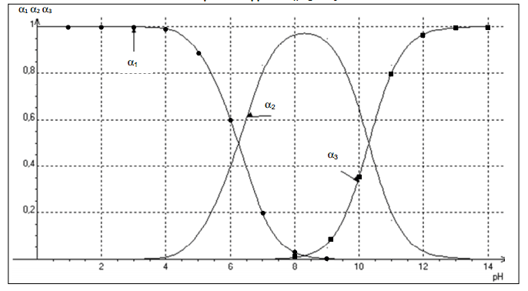
α₃
α₂
α₁

Document 5 - Réaction dedisolution du carbonate de calcium.
En présence d’un excès de dioxyde de carbone, le carbonate de calcium CaCO_{3(s)} se dissout selon l’équation :
CaCO₃ (s) + CO₂ (aq) + H₂O () Ca²⁺ (aq) +2 HCO₃– (aq)

